网上选课
进入研究生系统（新）
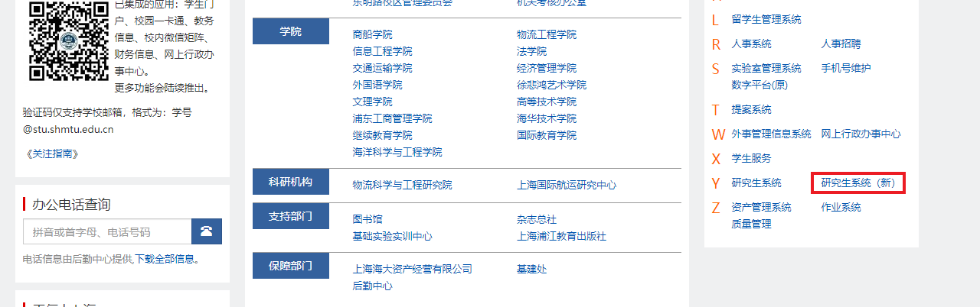
访问主页：点击“网上选课”进入页面：
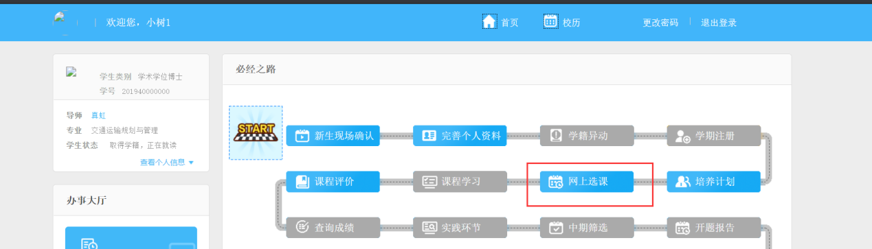
功能操作说明：
选课操作：
根据制定好的培养计划，按培养计划进行选课。
点击“选课”进入选课页面，点击“选课”按钮，进入页面，选择教学班，选择完成后点击“确定”按钮，选课完成。效果如图：
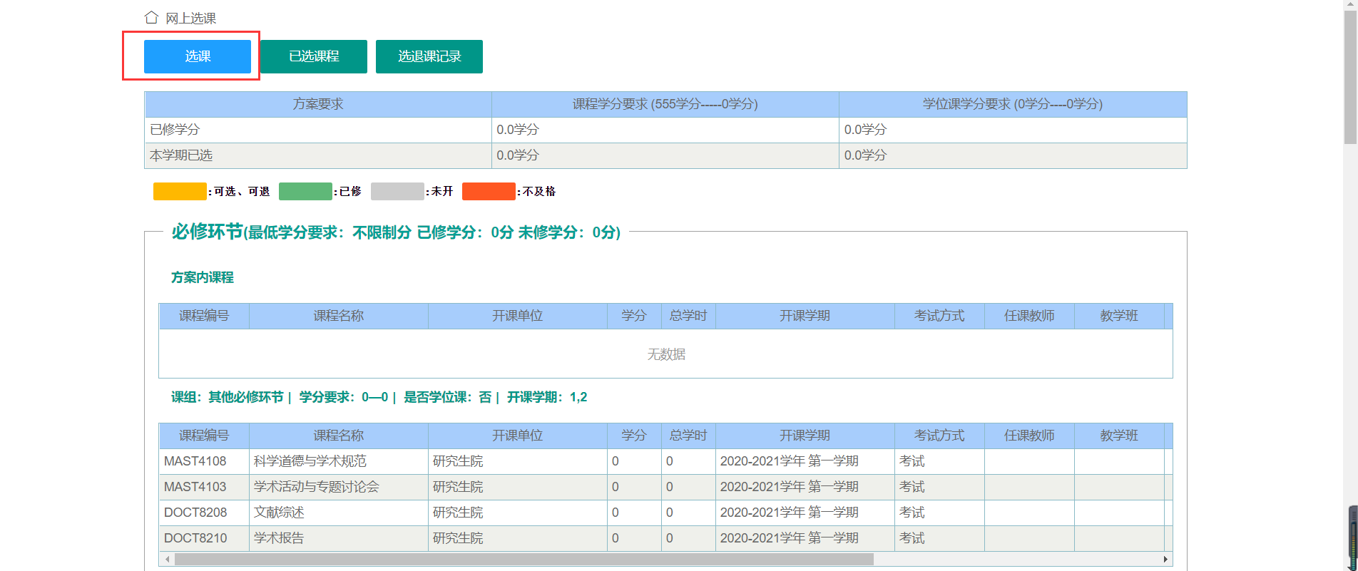
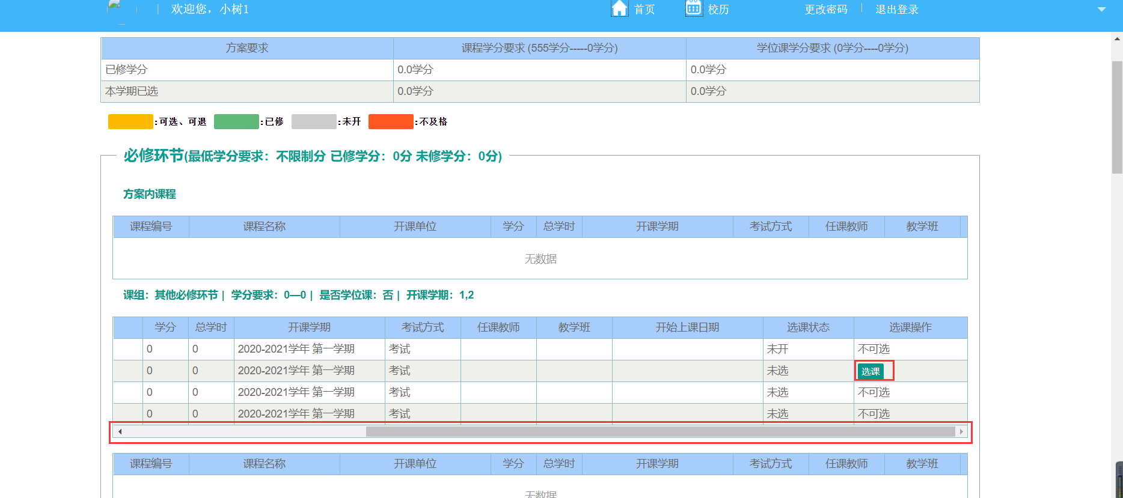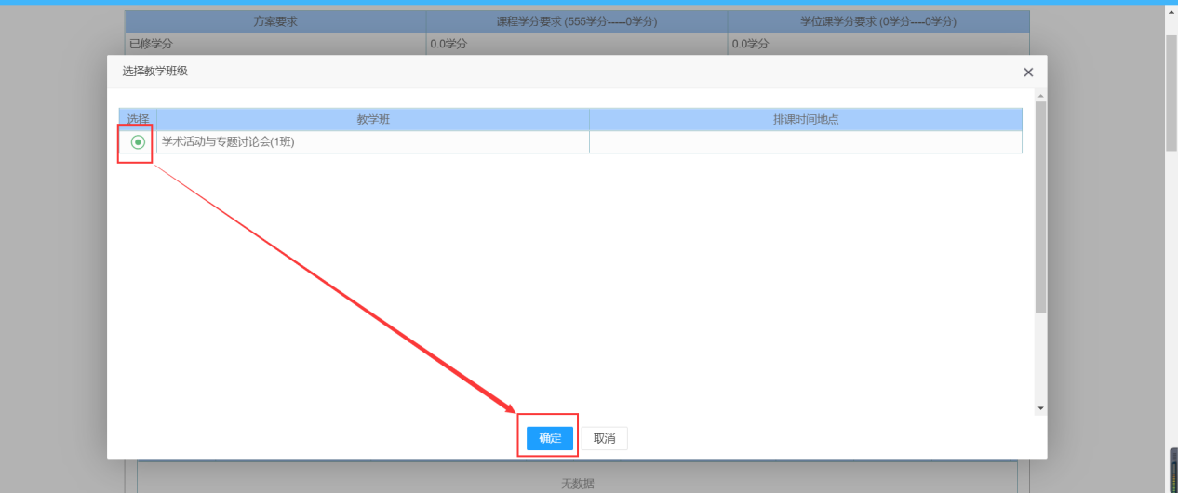
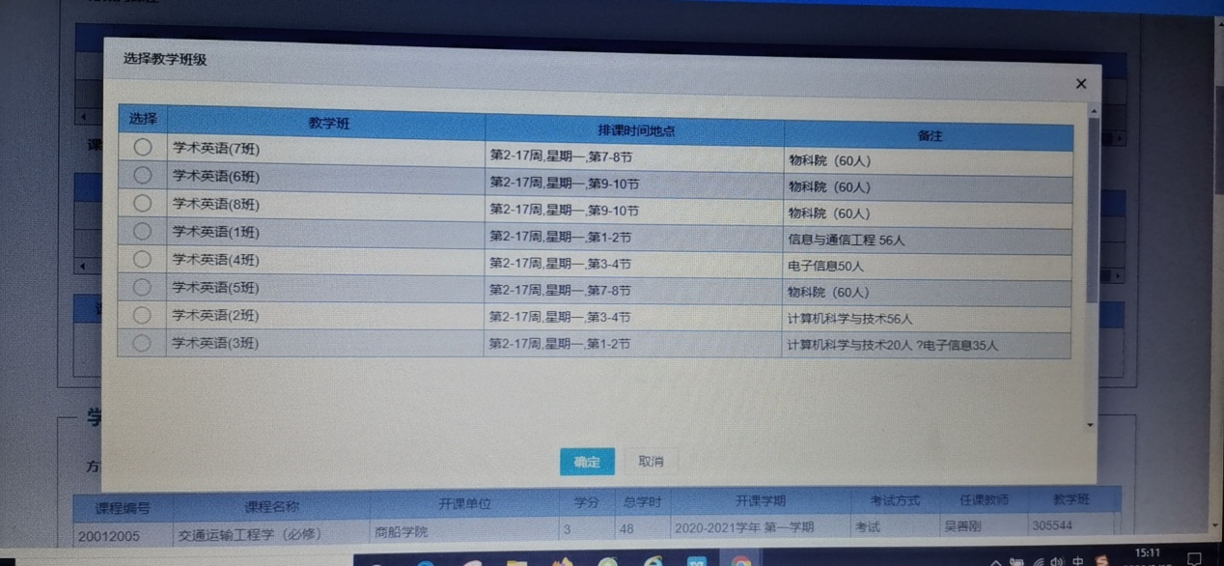
同学们请注意课程备注信息，不是自己班级的课不要选。

查看已选课程：
点击“已选课程”按钮，进入页面，页面中可以查看学分要求是否达标，查看课程教学大纲，效果如图：
注：有一些课程是第二学期开放的，所以暂时没法选择，属于正常现象。
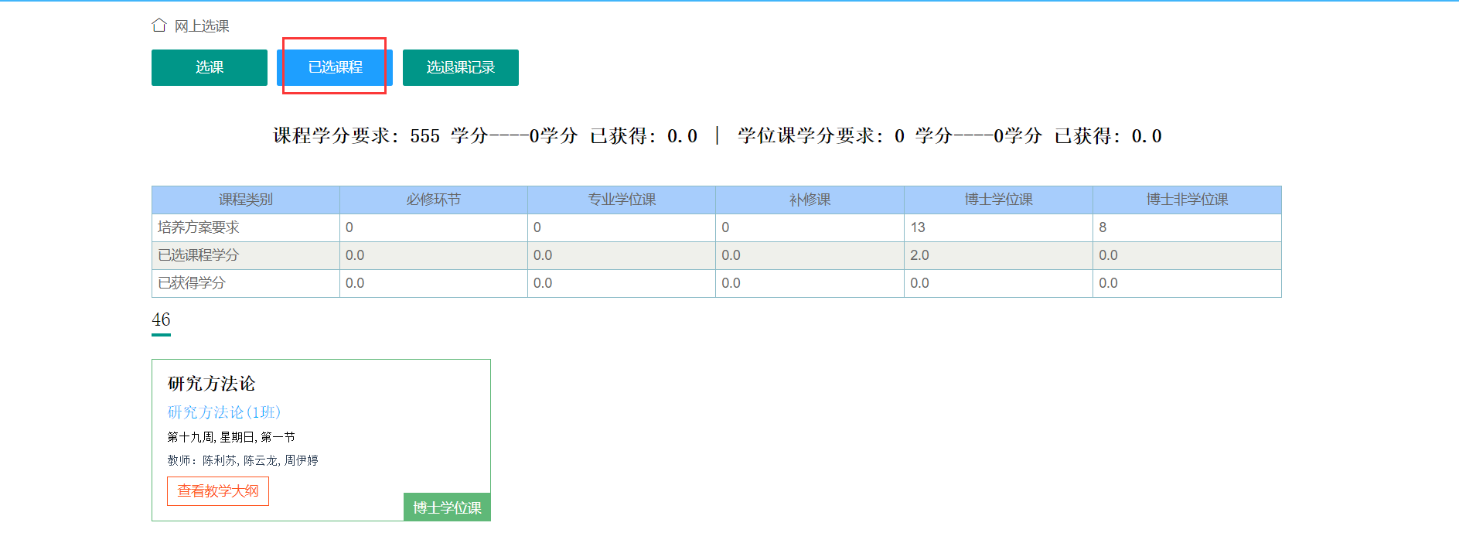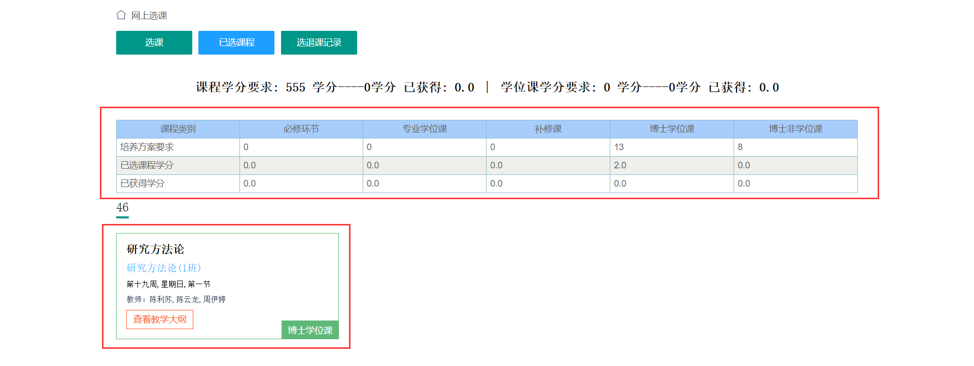
选退课记录：
点击“选退课记录”按钮，进入页面，可查看选退课记录
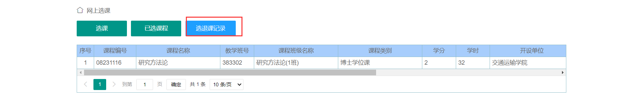

二、查看课表
访问主页：点击“查看课表”进入页面：
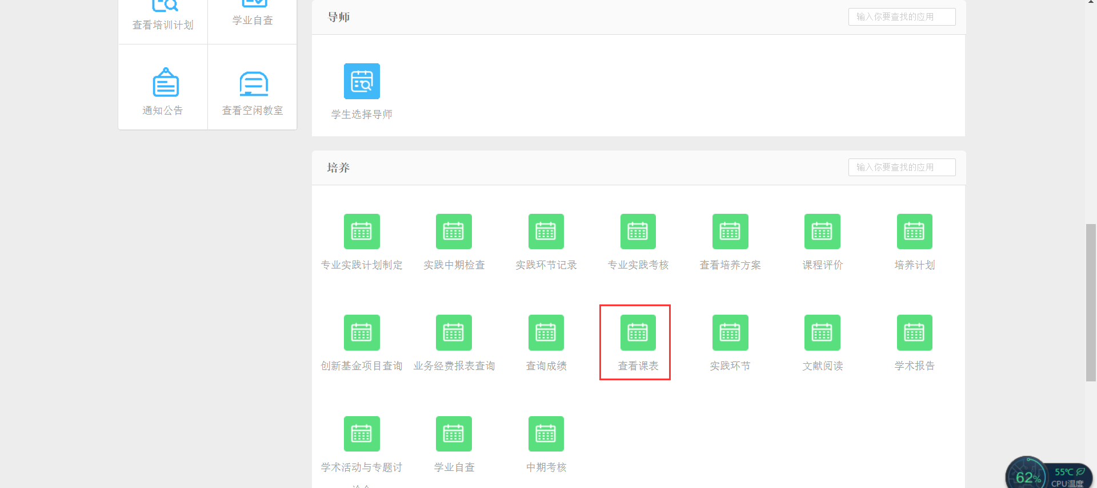
功能操作说明：
可以按学期、月、周来查看课表，效果如图：
